ТЕХНОЛОГИЧЕСКАЯ КАРТА № 6 /ОСП 3
краткосрочной образовательной практики
речевой направленности
для детей 5-7 лет
«Притяжательные прилагательные»

ФИО педагога: Ландина Оксана Александровна
должность: учитель – логопед
Аннотация для родителей (основная идея доступная для понимания, четко и лаконично формулированная) | Ребёнок к школьному возрасту овладевает в основном всей сложной практической системой грамматики. Этот уровень практического владения языком является очень высоким, что позволяет ребёнку в школьном возрасте перейти к осознанию грамматических закономерностей при изучении русского языка. Поэтому формирование грамматических конструкций у детей дошкольного возраста является наиболее актуальной задачей на сегодняшний день.
Цель КОП | 1.Совершенствовать умение образовывать притяжательные прилагательные.  2.Совершенствовать умение составлять распространенные предложения, отвечать полным предложением на вопросы взрослого.  3.Воспитание культуры коммуникации, умения выслушивать взрослого и сверстников.  4.Развитие памяти, внимания, мышления.
Количество часов КОП | 3 занятия по 5-7 минут
Максимальное количество участников | 1-3 человека
Перечень материалов и оборудования для проведения КОП | Предметные картинки и сюжетные картинки, карандаши.
Предполагаемые результаты (умения/навыки, созданный продукт) | 1.Умеет образовывать притяжательные прилагательные.  2.Учится отвечать полными предложениями на вопросы педагога  3.Умеет соотносить часть предмета (хвост животного) с соответствующей картинкой (изображением животного), животное с его жилищем.  4.Может найти несоответствие в изображении животного.  5. Внимательно слушает взрослого и сверстников.
Список литературы, использованной при подготовке КОП. | 1.Александрова Т.В. Практические задания по формированию грамматического строя речи у дошкольников [Текст] / Т.В. Александрова. – М., 2003. – 48 с.  2.Косинова Е. М. Грамматическая тетрадь № 4. Прилагательные. Сравнительная степень прилагательных. Антонимы и синонимы

Тематический план занятий

Задачи | Деятельность педагога | Деятельность  детей | Предполагаемый результат
Тема: «Чьи хвосты?»
1. Учить детей соотносить часть предмета (хвост животного) и предмет (животное), которому он принадлежит. 2.Совершенствовать умение притяжательные прилагательные  3.Развивать внимание, мышление. | 1. Педагог выкладывает перед детьми картинки с изображением животных (кошка, заяц, собака, белка, волк, медведь, корова, лиса) и картинки с изображением хвостов этих животных.  2.Читает стих:  Звери по лесу (двору) гуляли,  Свои хвосты вдруг растеряли,  Ты (имя ребенка) посмотри,  Где, чей хвост, определи.  3. Просит детей найти и «раздать» хвосты их владельцам.  4. Педагог просит ребенка рассказать, кому он раздал хвосты.  Приложение № 1 | 1.Дети рассматривают картинки.  2.Соотносят картинки с изображением животных (кошка, заяц, собака, белка, волк, медведь, корова, лиса) и картинки с изображением хвостов этих животных.  3.Правильно называют «Лисий хвост я отдал лисе; кошачий хвост я отдал кошке» | 1. Практически учатся правильно образовывать притяжательныеприлагательные.  2.Могут соотносить изображение животного и хвоста этого животного  3.Учатся отвечать полным предложением на вопросы взрослого.
Тема: «Чьи следы?»
1. Совершенствовать умение образовывать притяжательныеприлагательные  2. Совершенствовать умение соотносить животное и его жилище.  3. Совершенствовать зрительную координацию, внимание. | 1.Педагог выкладывает перед ребенком картинки с изображением животных, их жилищ и следов, ведущих к жилищам. Приложение № 2  2. Читает стих:  Пришла зима и снег лежит,  По снегу кто – то пробежит,  Вокруг оставлены следы,  Чьи они определи.  3. Педагог просит рассмотреть, следы, которые оставили на снегу звери и птицы. Определить, чьи следы оставлены на снегу. Просит соотнести, к чьему жилищу они ведут.  4. Педагог просит рассказать, как называются жилища животных. | 1.Дети рассматривают картинки.  2.Дети определяют, чьи следы изображены и куда они ведут.  3.Дети объясняют, к чему жилищу привели следы. Например: «Это беличьи следы, они ведут к дуплу. Дупло – это жилище белки». | 1. Практически учатся правильно образовывать притяжательныеприлагательные.  2.Могут соотнести животное и его жилище.  3.Учатся отвечать полным предложением на вопросы взрослого.
Тема: «Чьи лапы?»
1. Совершенствовать умение образовывать притяжательные прилагательные.  2.Совершенствовать определять несоответствие в изображении животного.  3.Совершенствовать умение отвечать полными ответами на вопросы взрослого. | 1.Педагог выкладывает перед ребенком картинки с изображением «необычных» животных. Приложение № 3  2.Педагог рассказывает: «Однажды животные решили поменяться своими лапами, стали эти животные «необычными».  3. Просит рассмотреть картинки с изображением животных и рассказать, у кого чьи лапы. | 1.Дети рассматривают картинки с изображением «необычных» животных  2.Дети определяют, какие животные поменялись лапами, соединяют подходящие картинки.  Например: «У белки волчьи лапы. С такими лапами». | 1. Научились правильно образовывать относительные прилагательные.  2.Могут найти несоответствие в изображении животного.  3.Учатся отвечать полным предложением на вопросы взрослого.

Приложения

Приложение № 1.1.  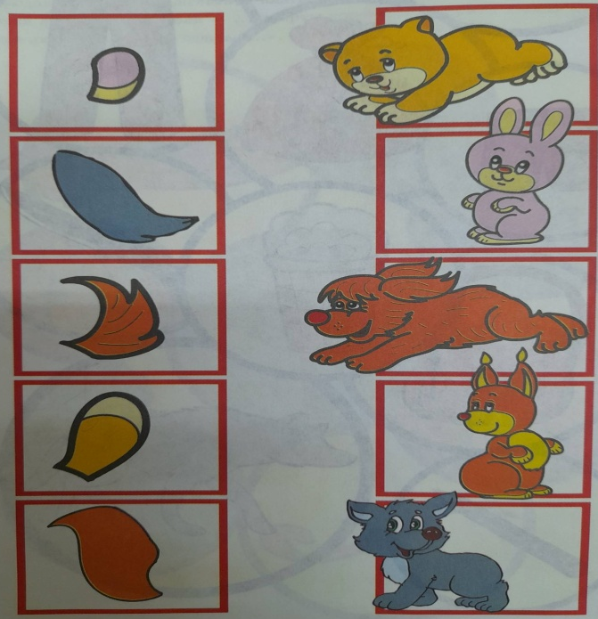 | Приложение № 1.2.  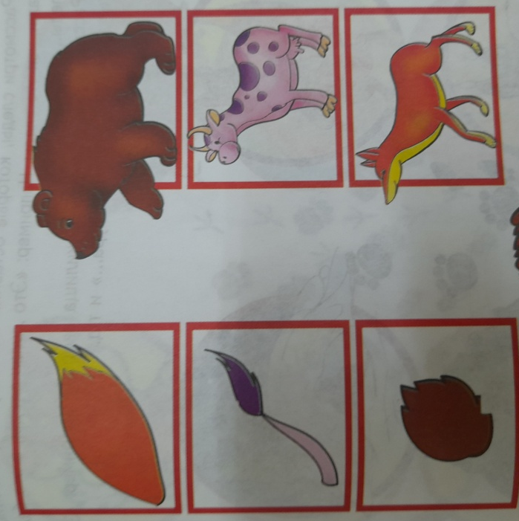
Приложение № 2.  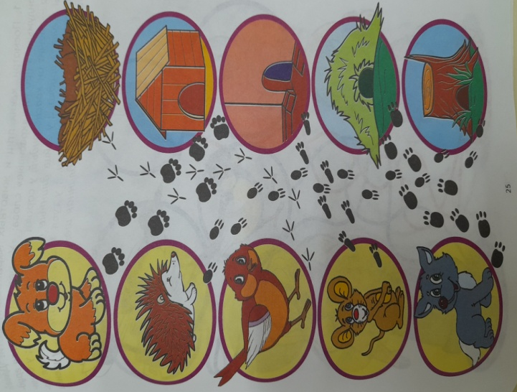 | Приложение № 3.

